
НЕГОСУДАРСТВЕННОЕ ОБРАЗОВАТЕЛЬНОЕ ЧАСТНОЕ УЧРЕЖДЕНИЕ ВЫСШЕГО ОБРАЗОВАНИЯ «МОСКОВСКИЙ ФИНАНСОВО-ПРОМЫШЛЕННЫЙ УНИВЕРСИТЕТ “СИНЕРГИЯ”»

Факультет/Институт |  | Информационные технологии
 |  | (наименование факультета/ Института)
Направление/специальность |  | Информационные системы и программирование
подготовки: |  | (код и наименование направления /специальности подготовки)
Форма обучения: |  | Очная
 |  | (очная, очно-заочная, заочная)
Лабораторная работа №1

на тему |  | Разработка структуры проекта
по дисциплине |  |  |  | Инструментальные средства разработки программного обеспечения
 |  |  |  | (наименование дисциплины)

Обучающийся |  | Мухаметдинов Вадим Димович
 |  | (ФИО)
Группа |  | VДКИП-111прог

Преподаватель |  | Сибирев И.В.
 |  | (ФИО)

Москва 2026 г.

Лабораторная работа №1: «Разработка структуры проекта»

Цель работы: разработать техническое задание и реализовать приложение, выполняющее обработку квадратной вещественной матрицы. Выполняется в Visual Studio Community 2026 г. С нагрузкой CSharp.

Вариант 14. Дана вещественная квадратная матрица размерности n. Поменять местами элементы главной и побочной диагоналей матрицы: по строкам, по столбцам:

Техническое задание:
Введение – настоящее техническое задание определяет требования к разработке программного продукта для обработки квадратной матрицы.

Основание для разработки – основанием является задание на лабораторной работе.

Назначение:
- освоение навыков проектирования программных продуктов.
- получение навыков разработки WPF-приложений.

Требования к программе и программному продукту:
Программа должна:
- принимать размеры матрицы n.
- обеспечивать ввод вещественных чисел.
- выполнять обмен элементов:
- главной и побочной диагоналей по строкам.
- главной и побочной диагоналей по столбцам.
- отображать изначальную и преобразованную матрицы.
- обрабатывать ошибки ввода.
- работать в ОС Windows
- интерфейс: WPF.
- проект ASP.NET FRAMEWORK 4.5+ -4.8 WPF.
- выполнен в: Visual Studio Community 2026 г. С нагрузкой CSharp.

Требования к программной документации:
Документация должна включать:
- описание назначения программы.
- инструкцию использования пользователем.
- результаты тестирования.
- листинг программы.

Листинг:
MainWindow.xaml:
<Window x:Class="SynergyFilLab1.MainWindow"
xmlns="http://schemas.microsoft.com/winfx/2006/xaml/presentation"
xmlns:x="http://schemas.microsoft.com/winfx/2006/xaml"
xmlns:d="http://schemas.microsoft.com/expression/blend/2008"
xmlns:mc="http://schemas.openxmlformats.org/markup-compatibility/2006"
xmlns:local="clr-namespace:SynergyFilLab1"
mc:Ignorable="d"
Title="Matrix Reverser" Height="350" Width="500">
<Grid Margin="10">
<StackPanel>
<TextBox Name="InputBox" Height="125"
Text="1 2 3 &#10;4 5 6 &#10;7 8 9"/>

<Button Content="Обменять диагонали"
Click="OnButtonClick"
Margin="0,10,0,0"/>

<TextBox Name="OutputBox"
Height="125"
IsReadOnly="True"/>
</StackPanel>
</Grid>
</Window>
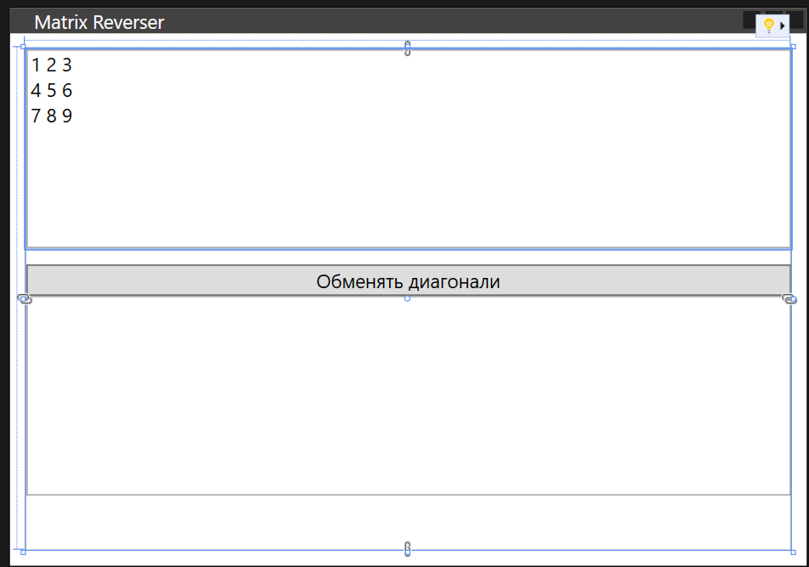

MainWindow.xaml.cs:
using System.Windows;
using System.Windows.Controls;
using System.Windows.Data;
using System.Windows.Documents;
using System.Windows.Input;
using System.Windows.Media;
using System.Windows.Media.Imaging;
using System.Windows.Navigation;
using System.Windows.Shapes;

namespace SynergyFilLab1
{
/// <summary>
/// Interaction logic for MainWindow.xaml
/// </summary>
public partial class MainWindow : Window
{
public MainWindow()
{
InitializeComponent();
}

private void OnButtonClick(object sender, EventArgs e)
{
try {
String[] lines = InputBox.Text.Split('\n');
int n = lines.Length;

double[,] matrix = new double[n, n];
for (int i = 0; i < n; i++)
{
double[] numbers = lines[i]
.Trim()
.Split(' ')
.Where(x => x != "")
.Select(double.Parse)
.ToArray();

for (int j = 0; j < n; j++)
{
matrix[i, j] = numbers[j];
}
}

reverseMatrix(matrix, n);
OutputBox.Text = buildOutputResult(matrix, n);
}
catch {
MessageBox.Show("Ошибка ввода данных.");
}
}

private void reverseMatrix(double[,] matrix, int n)
{
for (int i = 0; i < n; i++)
{
double temp = matrix[i, i];
matrix[i, i] = matrix[i, n - i - 1];
matrix[i, n - i - 1] = temp;
}
}

private String buildOutputResult(double[,] matrix, int n)
{
String result = "";
for (int i = 0; i < n; i++)
{
for (int j = 0; j < n; j++)
{
result += matrix[i, j] + " ";
}
result += "\n";
}
return result;
}
}
}

Результаты выполнения программы:
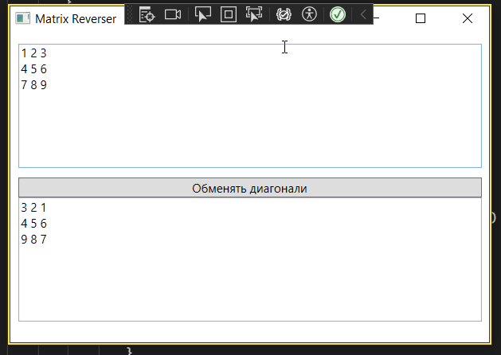
Контрольные вопросы

1. Перечислите этапы разработки программных продуктов.
- анализ требований.
- разработка ТЗ.
- проектирование.
- реализация.
- тестирование.
- внедрение.
- сопровождение.

2. Для чего необходимо техническое задание?
- ТЗ определяет: требования к приложению и его функциональности, ограничения, критерии приёмки.

3. Кто занимается разработкой технического задания?
- Системный аналитик, архитектор, заказчик, руководитель проекта, менеджер.

4. Какие пункты включает техническое задание?
- введение.
- основание для разработки.
- назначение.
- требования к программе и программному продукту.
- требования к программной документации.0
Вывод: в ходе сегодняшней работы были изучены этапы проектирования программного продукта, разработано техническое задание и создано WPF-приложение для обработки квадратной матрицы в Visual Studio.

